
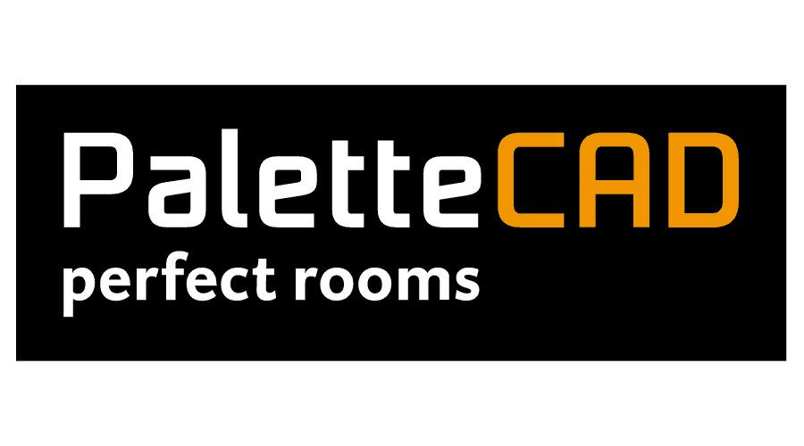

Presseinformation

März 2025

Innovative Lösungen für Planende und Industrie

Workshop „Chancen und Möglichkeiten in der Badplanung“

Paderborn/Stuttgart, Februar 2025 – Die ARGE Neue Medien hat in Zusammenarbeit mit dem Hersteller von 3D-Planungssoftware Palette CAD eine Workshop-Reihe ins Leben gerufen. Diese richtet sich an die über 100 Markenhersteller der Industriemitgliedschaft und thematisiert die Chancen und Möglichkeiten in der Badplanung.
Über 40 Hersteller nutzten die ersten beiden Online-Veranstaltungen, um sich über aktuelle Technologien und Trends in der professionellen 3D-Planung zu informieren.

Kreative Bäderplanungen mit einer leistungsstarken Visualisierung für den Endkunden sind ein wichtiger Schlüssel für den erfolgreichen Verkauf von Produkten. Doch nur Badausstatter, die Badplandaten haben, können in den Planungen der Ausstellungen des Fachhandels und von den Planungsprofis des Fachhandwerks berücksichtigt werden. Sind keine 3D-Daten zu den Produkten eines Herstellers verfügbar, finden die Artikel von Mitbewerbern ihren Weg in den Entwurf. Sind veraltete Badplandaten im Umlauf, entstehen unnötige Aufwände für Rückfragen und Korrekturen.

Gute Daten machen den Unterschied
Das ARGE-Datenformat für die Badplanung gibt es bereits seit mehr als 30 Jahren. Dieser Standard, der von allen professionellen Planungsprogrammen bedient werden kann, ist dafür verantwortlich, dass Sanitär und Heizung gut aufgestellt sind. Ein vergleichbarer verbindlicher und verbindender Standard existiert in anderen Branchen bislang nicht.

Sobald ein Hersteller einen Badplankatalog erstellt hat, wird dieser zunächst durch die ARGE Neue Medien geprüft. Nach Freigabe übernehmen alle angeschlossenen Softwarehäuser die Daten und verteilen diese Updates schnell, aktuell und automatisiert an ihre Kunden.

Gute Planungssoftware ist das A und O
Worauf es den Planenden bei Daten und Software ankommt, wie Badplandaten im Detail aussehen und was heute alles in der Prozesskette aus Planung, Zeichnung, Präsentation und Bestellung steckt, erläuterte Andreas Rupp, Leiter der Objektentwicklung bei Palette CAD, den Teilnehmern. Er zeigte im Detail, wie in der Praxis Planungen für ganz individuelle Kundenanforderungen angefertigt werden. Darüber hinaus zeigte der Experte, wie moderne Cloudlösungen die Planungsschritte für alle Prozessbeteiligten vereinfachen.

Andreas Rupp: „Wir arbeiten mit Cloud-Technologie. Die Cloud ist mittlerweile viel mehr als nur eine Plattform, in der User angebunden sind und Informationen downloaden. Sie ist ein Kommunikationsmedium für Hersteller, und zwar sowohl in Richtung des Außendienstes als auch zum Kunden. In der Cloud befindet sich das Programm, außerdem werden hier Datenaktualisierungen vorgenommen und Bilder von Planungen zur Verfügung gestellt. Zusätzlich verteilen wir auch News, Termine und andere Informationen an die Kunden.
Und das Wichtigste: durch die Cloudlösung müssen nicht mehr riesige Datenmengen heruntergeladen werden. In der Vergangenheit kamen bei Downloads von Herstellerdaten schon mal 200-250 GB zusammen, das ist heute nicht mehr nötig.“

Überzeugt zeigten sich die Teilnehmer von den umfangreichen Möglichkeiten zur Variantendarstellung sowie den zahlreichen Animationsfunktionen in der Software.
Einige Hersteller bieten mit wenigen hundert Basisartikeln eine sechsstellige Zahl von Varianten zur Auswahl an. Professionelle Software wie die von Palette CAD macht daher den Einstieg in die Badplanung heutzutage nicht nur für Planende leicht, sondern vor allem für Hersteller.

Fokus Endkunde
Für den Endkunden ist die Gestaltung seines persönlichen Bades etwas Besonderes. Das neue Bad ist eine Kaufentscheidung, die für viele Jahre stimmen muss. Neben der Besichtigung der gewünschten Produkte in einer Badausstellung ist für viele Endkunden die 3D-Badplanung eine maßgebliche Entscheidungshilfe. Bei der Beratung durch den Fachprofi kann mit diesem Instrument aktiv virtuell mitgestaltet werden. Wie ein Produkt dann real im heimischen Badezimmer aussieht, kann mit Augmented Reality getestet werden. Per QR-Code lassen sich ganz einfach die gewünschte Badewanne oder das Badmöbel mit dem Smartphone im Raum platzieren.

KI in der Badplanung
KI hat auch in der Badplanungssoftware erste Funktionen vereinfacht.
Dazu Andreas Rupp: „Bei uns hilft KI vor allem bei aufwändigen Suchen. Oft kommt der Kunde mit einem Foto oder der Beschreibung eines Produktes, das er woanders gesehen hat und nun selbst haben möchte. In den umfangreichen Datenbibliotheken mit unzähligen Gruppen und ähnlichen Objekten den richtigen Hersteller und das gewünschte Produkt zu finden, geht mit KI viel schneller. In der Zukunft ermöglichen vielleicht auch Prompts oder Spracheingaben mit exakten Angaben zur Planung eine Erstellung von Entwürfen durch KI.

Unterstützung für Hersteller
Die ARGE bietet Industriehäusern ein Full-Service Leistungspaket für den Einstieg in die Badplanung. Sarah Schlenke, Leiterin Lead2Order: „Wir begleiten die Schritte prozessorientiert von der Datenaufbereitung bis zur Vermarktung. Neben Palette CAD arbeiten wir mit sieben weiteren erfahrenen Softwarepartnern zusammen. Alle bieten moderne XML-Lösungen für die Badplanung.

Ein Markenhersteller, der auf die ARGE-Kompetenz setzt, ist der ostwestfälische Bäderspezialist Bette. Sven Rensinghoff, Marketingleiter bei Bette, erläutert: „Professionelle Planung ist in modernen SHK-Betrieben ein Muss, egal, ob bei Neubau oder Sanierung. Die Kunden müssen ihr Wunschbad auf Knopfdruck realistisch in 3D sehen und erleben und bekommen direkt das Angebot dazu. Unsere Produkt- und Planungsdaten sind deshalb bei der ARGE perfekt aufgehoben.“

Zentrale Adresse
Unter https://argebp.building-masterdata.com finden Handwerker, Planer, Badausstatter und Softwarehäuser Wissenswertes rund um die Badplanung. Ob eine Neu-Ausrichtung in der Planung, die Suche nach Badplandaten oder Fragen zur Auswahl einer professionellen Software – hier gibt es Antworten. Mit dem praktischen Online-Viewer lassen sich außerdem Objekte in 3D konfigurieren. Die Nutzung der Plattform ist für Planende kostenlos.

816 Wörter
Abdruck frei, Beleg erbeten.

Pressekontakt Palette CAD  Palette CAD AG  Thomas Bässgen  T.: +49 711 9595-804  tbaessgen@palettecad.com  palettecad.com | Pressekontakt ARGE Neue Medien  ARGE Neue Medien  Kerstin Heidekrüger  T.: +49 5251 8728812  kheidekrueger@arge.de  arge.de |building-masterdata.com

Über PaletteCAD
Palette CAD ist seit 1994 ein führender Anbieter innovativer 3D-Software für den Möbel- und Innenausbau. Ursprünglich im Kachelofen- und Kaminbau gegründet, vertrauen heute über 17.000 Betriebe aus 54 Ländern auf das Stuttgarter Software-Haus. Mit mehr als 120 Mitarbeitern entwickelt das Unternehmen digitale Lösungen für Bad- und Fliesenplanung, Innenarchitektur, Ofenbau und Möbelproduktion. Die Software verbindet professionelle 3D-Planung mit modernen Technologien wie Augmented & Virtual Reality sowie CNC-Fertigung und sorgt so für eine nahtlose Digitalisierung und einen durchgängigen Workflow im Handwerk.

Über ARGE Neue Medien
Die ARGE Neue Medien ist ein Zusammenschluss von mehr als 100 namhaften Markenherstellern der Haustechnikbranche. Für ihre Industriemitglieder organisiert die ARGE das Qualitätsmanagement von Produktdaten sowie die Normierung von Datenstandards und -formaten. Dabei stehen Standards zur Effizienzsteigerung und Ressourcenschonung im Fokus. Darüber hinaus engagiert sich der Verband für die systematische Einführung und Verbreitung neuer digitaler Informations- und Kommunikationstechnologien, um den Ausbau elektronischer Geschäftsprozesse für alle Branchenpartner zu forcieren. Dazu betreibt die ARGE z. B. die Produktdatenplattform Building-Masterdata.com, die in 15 europäischen Ländern verfügbar ist.

Bildmaterial



Bildunterschrift: Andreas Rupp erläuterte den interessierten Herstellern, was heute alles in der Prozesskette aus Planung, Zeichnung, Präsentation und Bestellung steckt.

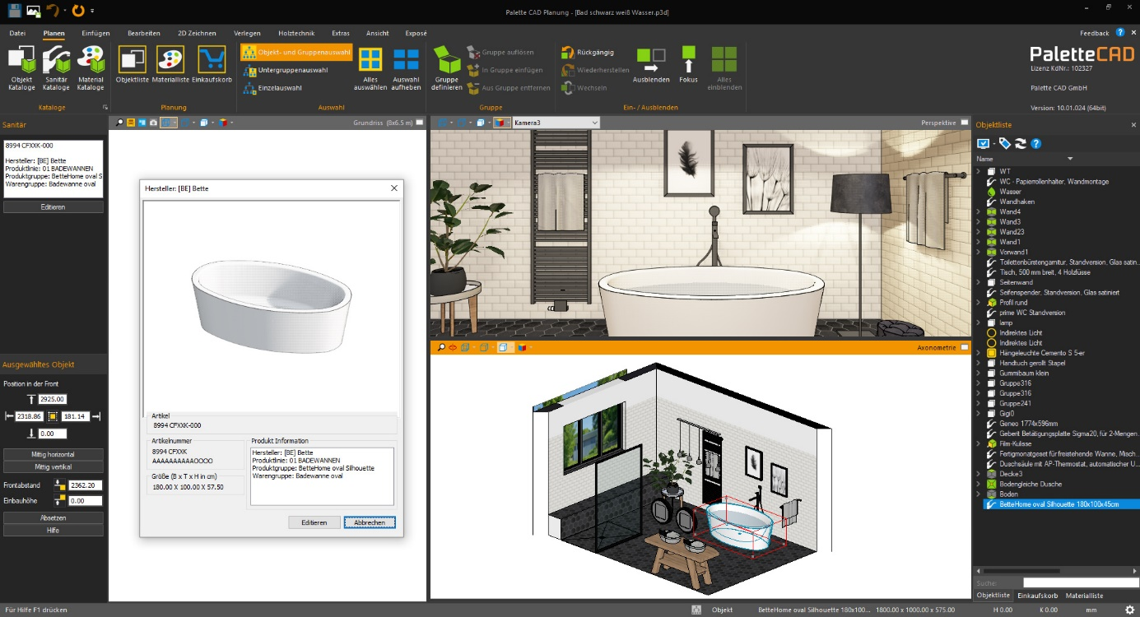

Bildunterschrift: Produkt- und Gruppenauswahl in der Palette CAD Planung

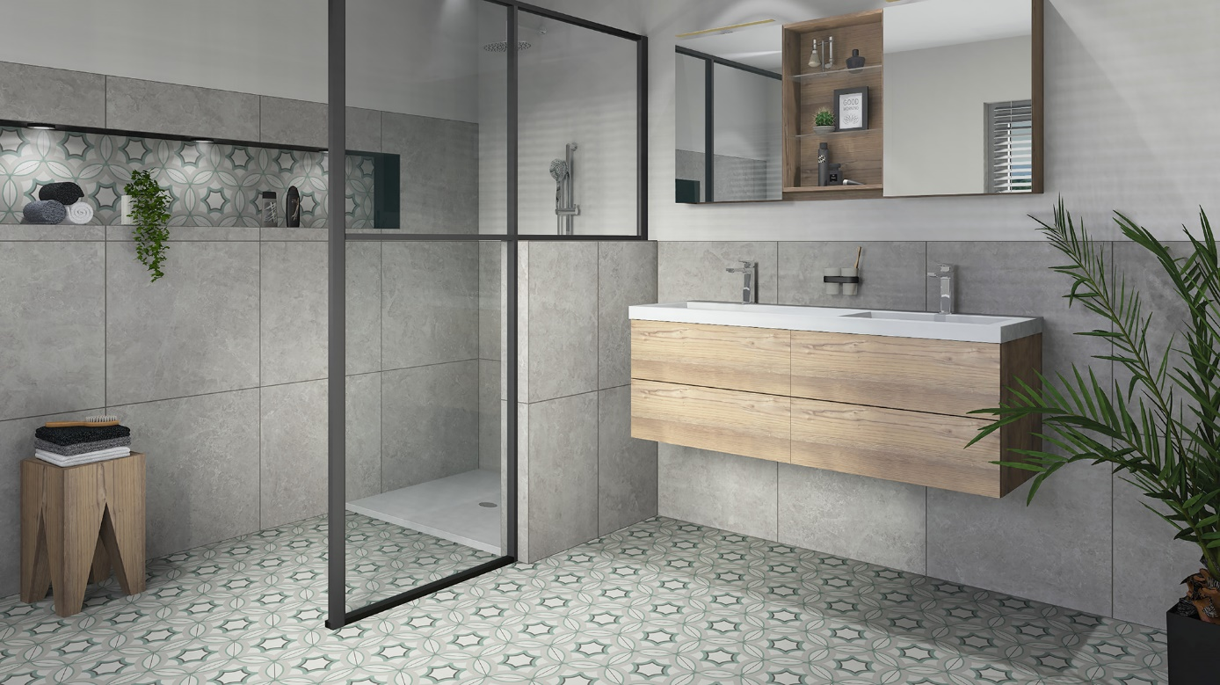

Bildunterschrift: Fotorealistisches Rendering in der Palette CAD Planung

